**青春无畏，逐梦杨威**

**2017年6月25日，浦东新区第六届运动会——2017浦东新区学生阳光体育大联赛（中、小学生游泳比赛）在浦东新区游泳馆顺利举行。我校代表队劈波斩浪、奋勇争先。每位选手都展现自我，超越自我，有遗憾更有收获。经过一天的激烈角逐，上南中学获得了男子、女子组团体冠军！**

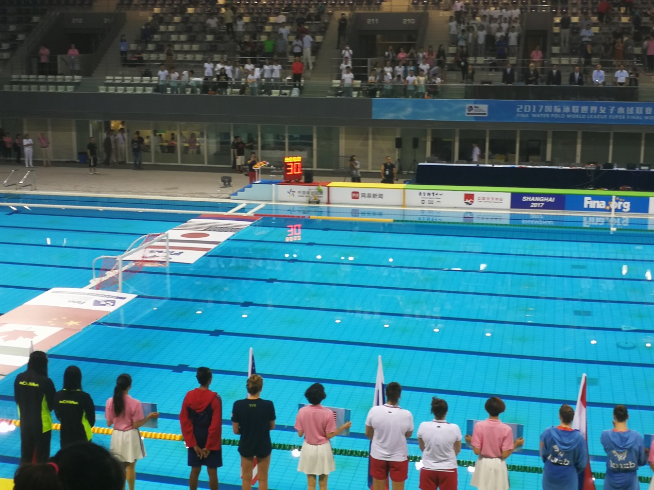

**上南中学学生处**

**2017年8月**